**ESCUELA NORMAL DE EDUCACIÓN PREESCOLAR**

**LICENCIATURA EN EDUCACIÓN PREESCOLAR**

**ALUMNA: KARLA ELENA CALZONCIT RODRÍGUEZ.**

**NÚMERO DE LISTA: 04**

**MATERIA: ATENCION A LA DIVERSIDAD.**

**DOCENTE: ALEJANDRA ISABEL CARDENAS GONZALEZ**

**TRABAJO: PROPUESTAS QUE GUÍEN AMBIENTES INCLUSIVOS REALES Y SIGNIFICATIVOS.**

**UNIDAD DE APRENDIZAJE II. DISCRIMINACIÓN Y BARRERAS PARA UNA ATENCIÓN EDUCATIVA INCLUYENTE.**

**INTEGRA RECURSOS DE LA INVESTIGACIÓN EDUCATIVA PARA ENRIQUECER SU PRÁCTICA PROFESIONAL, EXPRESANDO SU INTERÉS POR EL CONOCIMIENTO, LA CIENCIA Y LA MEJORA DE LA EDUCACIÓN.**

**ACTÚA DE MANERA ÉTICA ANTE LA DIVERSIDAD DE SITUACIONES QUE SE PRESENTAN EN LA PRÁCTICA PROFESIONAL.**

**PROPUESTAS QUE GUÍEN AMBIENTES INCLUSIVOS REALES Y SIGNIFICATIVOS.**

**1. El papel protagónico que tienes al hacer la diferencia en las condiciones de vida de niños o niñas que sufren algún tipo de discriminación dentro de las aulas de preescolar desde un sentido de justicia social, dignidad y desarrollo educativo en equidad.**

El tener el poder de poner un granito de arena impulsando y dejando ser quien realmente quieren ser los niños sin necesidad de hacer diferencias y tratando a cada uno de ellos con igualdad, pero sobre todo equidad.

El papel que debo tener como futura educadora es saber identificar las diferentes problemáticas que tendrán cada uno de mis alumnos, si alguno es discriminado, maltratado tanto dentro de casa como en la escuela (bullying), ya sea por ser moreno, rubio, llenito, flaquito, con pelo chino, por ser de diferente cultura, o por tener un nivel socioeconómico diferente, lo ideal y como una educadora competente seria identificarlo saber las razones, seguir con detenimiento las reacciones del infante, saber como se siente y en que sentido le esta afectando para después encontrar una solución hablando con toda la sociedad estudiantil haciéndolos ver con diferentes ejemplos gráficos que todos somos iguales, tenemos los mismos derechos, las mismas oportunidad, las mismas reglas.

**2. Generar 10 o más propuestas que guíen ambientes inclusivos reales y significativos en las aulas de preescolar**

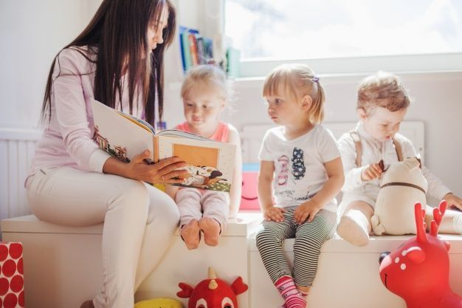1-Tener una relación maestro-alumno más asertiva propiciando la confianza y poder tratar por medio de la conversación situaciones de conflicto que afecten su desempeño académico.

2- Proporcionar materiales significativos, llamativos que puedan cubrir todos los estilos de aprendizaje para aprender por igual.



3- Tener grupos no mayores de 25 alumnos para dar una educación nada personalizada.

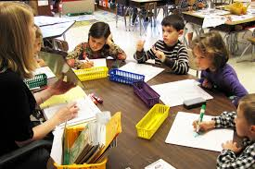

4- Tener una buena y clara comunicación con los padres para tener una colaboración mutua en donde exista una relación para el bienestar de los infantes.

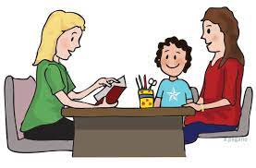

5- Generan ambientes que propicien la interacción en el aula, de manera armónica.



6- Implementar estrategias que incluyan a todos los alumnos tengan o no necesidades especiales.

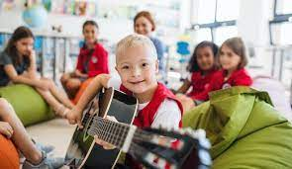

7- Generar aprendizajes que puedan hacer valer a lo niños por si solos haciéndoles entender lo que eta bien o mal tanto para ellos como para los demás.

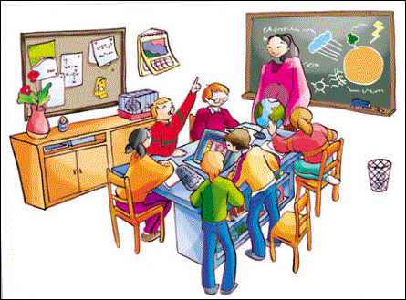

8- Concretar un curriclum flexible y abierto para una sociedad diversa, organización escolar y los procesos de aprendizaje y evaluación.

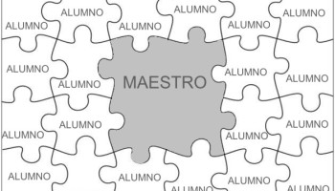

9- Propiciar en los alumnos los valores de solidaridad y empatía frente a las dificultades de las personas.

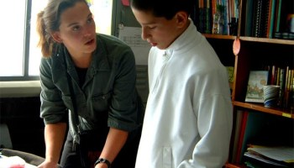

10- Difundir en la comunidad escolar los temas de inclusión desde el inicio del ciclo escolar y ponerlo en practica como algo primordial.

